Универсальный фрезерный станок FHV-50P

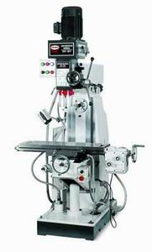
Универсальный фрезерный станок FHV-50P находит своё широкое применение при выполнении обычных и точных фрезерных операций. Жёсткая конструкция обеспечивает высокое качество обработки стальных деталей, деталей для чугуна, цветных материалов и др. материалах почти во всех рабочих режимах. Широкий диапазон оборотов шпинделя позволяет применять станок для сверлильных и расточных операций. Движение стола обеспечивается при помощи ручных колёсиков посредством подвижных винтов с гайками.

Универсальный фрезерный станок FHV-50P
Основные технические характеристики
Напряжение, В | 0,85/1,5/1,1 кВт / 400В
Диапазон оборотов, мин.-1 | Гориз.: 115/230/290/360/580/720/875/1750
Размер стола, мм | 800х240
Конус шпинделя, Мк | IV
Поперечный ход стола, мм | 250
Продольный ход стола, мм | 400
Макс. расстояние м/ду шпинделем и столом, мм | 100-480
Макс. диаметр сверления, мм | 50
Т-образный паз, мм | 14
Одно деление кониуса - продольный ход стола, мм | 0,05
Одно деление кониуса - поперечный ход стола | 0,05
Одно деление кониуса - точная подача шпинделя | 0,05
Вес, кг | 700

Универсальный фрезерный станок FHV-50V

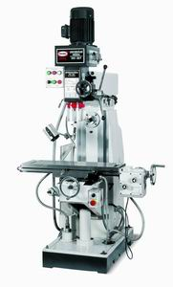
Универсальный фрезерный станок FHV-50V находит своё широкое применение при выполнении обычных и точных фрезерных операций. Жёсткая конструкция обеспечивает высокое качество обработки стальных деталей, деталей для чугуна, цветных материалов и др. материалах почти во всех рабочих режимах. Широкий диапазон оборотов шпинделя позволяет применять станок для сверлильных и расточных операций. Движение стола обеспечивается при помощи ручных колёсиков посредством подвижных винтов с гайками.
Универсальный фрезерный станок FHV-50V
Основные технические характеристики
Напряжение, В | 850 / 1500 / 1100
Потребляемая мощность, Вт | 400
Диапазон оборотов, мин.-1 | Гориз.: 115/230/290/360/580/720/875/1750
Размер стола, мм | 800х240
Конус шпинделя, Мк | IV
Поперечный ход стола, мм | 250
Продольный ход стола, мм | 400
Ход шпинделя, мм | 120
Макс. расстояние м/ду шпинделем и столом, мм | 100-480
Макс. диаметр сверления, мм | 50
Т-образный паз, мм | 14
Одно деление кониуса - продольный ход стола, мм | 0,05
Одно деление кониуса - поперечный ход стола | 0,05
Одно деление кониуса - точная подача шпинделя | 0,05
Вес, кг | 700

Универсальный фрезерный станок с цифровым измерением FHV-50PD

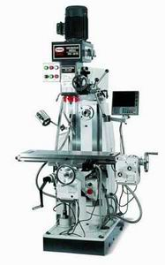
Универсальный фрезерный станок с цифровым измерением FHV-50PD находит своё широкое применение при выполнении обычных и точных фрезерных операций. Жёсткая конструкция обеспечивает высокое качество обработки стальных деталей, деталей для чугуна, цветных материалов и др. материалах почти во всех рабочих режимах. Широкий диапазон оборотов шпинделя позволяет применять станок для сверлильных и расточных операций. Движение стола обеспечивается при помощи ручных колёсиков посредством подвижных винтов с гайками.

Универсальный измерением FHV-50PD
Основные технические характеристики
Напряжение, В | 850/1500/1100
Потребляемая мощность, Вт | 400
Число скоростей | Гориз.: 9, вертик.: 8 ст.
Диапазон оборотов, мин.-1 | Горизонт.: 60 / 140 / 115 / 230 / 290 / 360 / 580 / 720 / 875 / 1750
Размер стола, мм | 800х240
Конус шпинделя, Мк | IV
Поперечный ход стола, мм | 250
Продольный ход стола, мм | 400
Макс. расстояние м/ду шпинделем и столом, мм | 100-480
Макс. диаметр сверления, мм | 50
Т-образный паз, мм | 14
Одно деление кониуса - продольный ход стола, мм | 0,05
Одно деление кониуса - поперечный ход стола | 0,02
Одно деление кониуса - точная подача шпинделя | 0,05
Вес, кг | 700

Фрезерный станок FP-16K

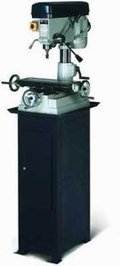
Фрезерный станок FP-16K находит своё широкое применение при выполнении обычных и точных фрезерных операций. Жёсткая конструкция обеспечивает высокое качество обработки стальных деталей, деталей для чугуна, цветных материалов и др. материалах почти во всех рабочих режимах. Широкий диапазон оборотов шпинделя позволяет применять станок для сверлильных и расточных операций. Движение стола обеспечивается при помощи ручных колёсиков посредством подвижных винтов с гайками.

Фрезерный станок FP-16K
Основные технические характеристики
Напряжение, В | 400
Потребляемая мощность, Вт | 550
Число скоростей | 12 ст.
Диапазон оборотов, мин.-1 | 250-3200
Размер стола, мм | 420x160
Размер основания, мм | 445x320
Общая высота, мм | 1820
Конус шпинделя, Мк | II
Поперечный ход стола, мм | 145
Продольный ход стола, мм | 235
Ход шпинделя, мм | 85
Вылет шпинделя, мм | 180
Макс. расстояние м/ду шпинделем и столом, мм | 320
Макс. диаметр сверления, мм | 23
Регулировка глубины сверления | да
Т-образный паз, мм | 12
Одно деление кониуса - продольный ход стола, мм | 0,05
Одно деление кониуса - поперечный ход стола | 0,05
Вес, кг | 120

Фрезерный станок FP-25

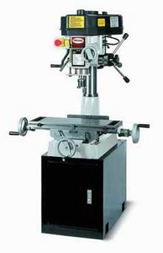
Фрезерный станок FP-25 находит своё широкое применение при выполнении обычных и точных фрезерных операций. Жёсткая конструкция обеспечивает высокое качество обработки стальных деталей, деталей для чугуна, цветных материалов и др. материалах почти во всех рабочих режимах. Широкий диапазон оборотов шпинделя позволяет применять станок для сверлильных и расточных операций. Движение стола обеспечивается при помощи ручных колёсиков посредством подвижных винтов с гайками.

Фрезерный станок FP-25
Основные технические характеристики
Напряжение, В | 400
Потребляемая мощность, Вт | 1100
Число скоростей | 12 ст.
Диапазон оборотов, мин.-1 | 80-2180
Размер стола, мм | 585x190
Размер основания, мм | 340x520
Общая высота, мм | 1090
Конус шпинделя, Мк | III
Поперечный ход стола, мм | 180
Продольный ход стола, мм | 375
Ход шпинделя, мм | 100
Вылет шпинделя, мм | 200
Макс. расстояние м/ду шпинделем и столом, мм | 330
Макс. диаметр сверления, мм | 34
Регулировка глубины сверления | да
Точная подача шпинделя | да
Т-образный паз, мм | 12
Одно деление кониуса - продольный ход стола, мм | 0,03
Одно деление кониуса - поперечный ход стола | 0,03
Одно деление кониуса - точная подача шпинделя | 0,03
Вес, кг | 195

Фрезерный станок FP-40P

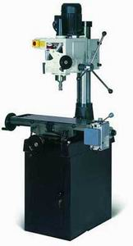
Фрезерный станок FP-40P находит своё широкое применение при выполнении обычных и точных фрезерных операций. Жёсткая конструкция обеспечивает высокое качество обработки стальных деталей, деталей для чугуна, цветных материалов и др. материалах почти во всех рабочих режимах. Широкий диапазон оборотов шпинделя позволяет применять станок для сверлильных и расточных операций. Движение стола обеспечивается при помощи ручных колёсиков посредством подвижных винтов с гайками.

Фрезерный станок FP-40P
Основные технические характеристики
Напряжение, В | 400
Потребляемая мощность, Вт | 750
Число скоростей | 6 ст.
Диапазон оборотов, мин.-1 | 80-1650
Угол наклона головки | +/- 45
Размер стола, мм | 730x210
Размер основания, мм | 400x680
Общая высота, мм | 1230
Конус шпинделя, Мк | III
Поперечный ход стола, мм | 250
Продольный ход стола, мм | 500
Ход шпинделя, мм | 74
Вылет шпинделя, мм | 285
Макс. расстояние м/ду шпинделем и столом, мм | 345
Макс. диаметр сверления, мм | 34
Регулировка глубины сверления | да
Точная подача шпинделя | да
Т-образный паз, мм | 14
Одно деление кониуса - продольный ход стола, мм | 0,05
Одно деление кониуса - поперечный ход стола | 0,05
Одно деление кониуса - точная подача шпинделя | 0,05
Вес, кг | 315

Фрезерный станок FP-45P

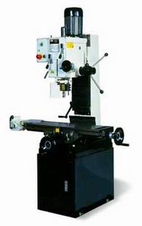
Фрезерный станок FP-45P находит своё широкое применение при выполнении обычных и точных фрезерных операций. Жёсткая конструкция обеспечивает высокое качество обработки стальных деталей, деталей для чугуна, цветных материалов и др. материалах почти во всех рабочих режимах. Широкий диапазон оборотов шпинделя позволяет применять станок для сверлильных и расточных операций. Движение стола обеспечивается при помощи ручных колёсиков посредством подвижных винтов с гайками.

Фрезерный станок FP-45P
Основные технические характеристики
Напряжение, В | 400
Потребляемая мощность, Вт | 1500
Число скоростей | 6 ст.
Диапазон оборотов, мин.-1 | 80-1250
Угол наклона головки | +/- 90
Размер стола, мм | 800x240
Размер основания, мм | 400x620
Общая высота, мм | 1400
Конус шпинделя, Мк | IV
Поперечный ход стола, мм | 205
Продольный ход стола, мм | 585
Ход шпинделя, мм | 110
Вылет шпинделя, мм | 284,5
Макс. расстояние м/ду шпинделем и столом, мм | 450
Макс. диаметр сверления, мм | 45
Регулировка глубины сверления | да
Точная подача шпинделя | да
Т-образный паз, мм | 14
Одно деление кониуса - продольный ход стола, мм | 0,02
Одно деление кониуса - поперечный ход стола, мм | 0,02
Одно деление кониуса - точная подача шпинделя, мм | 0,02
Вес, кг | 310

Фрезерный станок FP-48SP

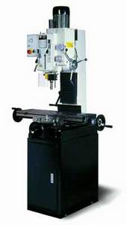
Фрезерный станок FP-48SP находит своё широкое применение при выполнении обычных и точных фрезерных операций. Жёсткая конструкция обеспечивает высокое качество обработки стальных деталей, деталей для чугуна, цветных материалов и др. материалах почти во всех рабочих режимах. Широкий диапазон оборотов шпинделя позволяет применять станок для сверлильных и расточных операций. Движение стола обеспечивается при помощи ручных колёсиков посредством подвижных винтов с гайками.

Фрезерный станок FP-48SP
Основные технические характеристики
Напряжение, В | 400
Потребляемая мощность, Вт | 1500
Число скоростей | 6 ст.
Диапазон оборотов, мин.-1 | 80-1250
Угол наклона головки | +/- 90
Размер стола, мм | 800x240
Размер основания, мм | 400x620
Общая высота, мм | 1400
Конус шпинделя, Мк | IV
Поперечный ход стола, мм | 205
Продольный ход стола, мм | 585
Ход шпинделя, мм | 130
Вылет шпинделя, мм | 279
Макс. расстояние м/ду шпинделем и столом, мм | 425
Макс. диаметр сверления, мм | 45
Регулировка глубины сверления | да
Точная подача шпинделя | да
Автоподача шпинделя, мм/об. | 0,05-0,35
Т-образный паз, мм | 14
Одно деление кониуса - продольный ход стола, мм | 0,02
Одно деление кониуса - поперечный ход стола, мм | 0,02
Одно деление кониуса - точная подача шпинделя, мм | 0,02
Вес, кг | 380

Фрезерный станок FPX-20E

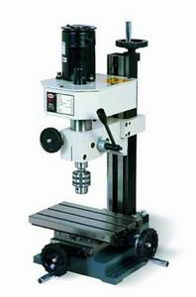
Фрезерный станок FPX-20E находит своё широкое применение при выполнении обычных и точных фрезерных операций. Жёсткая конструкция обеспечивает высокое качество обработки стальных деталей, деталей для чугуна, цветных материалов и др. материалах почти во всех рабочих режимах. Широкий диапазон оборотов шпинделя позволяет применять станок для сверлильных и расточных операций. Движение стола обеспечивается при помощи ручных колёсиков посредством подвижных винтов с гайками.

Фрезерный станок FPX-20E
Основные технические характеристики
Напряжение, В | 230
Потребляемая мощность, Вт | 150
Число скоростей | 2 ст.
Непр. регулировка оборотов | да
Диапазон оборотов, мин.-1 | 100-2000, 100-1000
Размер стола, мм | 240x145
Размер основания, мм | 240x270
Общая высота, мм | 710
Конус шпинделя, Мк | II
Поперечный ход стола, мм | 90
Продольный ход стола, мм | 180
Ход шпинделя, мм | 30
Вылет шпинделя, мм | 140
Макс. расстояние м/ду шпинделем и столом, мм | 220
Макс. диаметр сверления, мм | 10
Регулировка глубины сверления | да
Точная подача шпинделя | да
Т-образный паз, мм | 8
Одно деление кониуса - продольный ход стола, мм | 0,025
Одно деление кониуса - поперечный ход стола, мм | 0,025
Одно деление кониуса - точная подача шпинделя, мм | 0,05
Вес, кг | 120

Фрезерный станок FPX-25Е

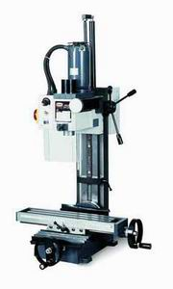
Фрезерный станок FPX-25Е находит своё широкое применение при выполнении обычных и точных фрезерных операций. Жёсткая конструкция обеспечивает высокое качество обработки стальных деталей, деталей для чугуна, цветных материалов и др. материалах почти во всех рабочих режимах. Широкий диапазон оборотов шпинделя позволяет применять станок для сверлильных и расточных операций. Движение стола обеспечивается при помощи ручных колёсиков посредством подвижных винтов с гайками.

Фрезерный станок FPX-25E
Основные технические характеристики
Напряжение, В | 230
Потребляемая мощность, Вт | 350
Число скоростей | 2 ст.
Непр. регулировка оборотов | да
Диапазон оборотов, мин.-1 | 0-2500
Угол наклона головки | +/- 45
Размер стола, мм | 400x90
Размер основания, мм | 210x350
Общая высота, мм | 880
Конус шпинделя, Мк | III
Поперечный ход стола, мм | 100
Продольный ход стола, мм | 228
Ход шпинделя, мм | 215
Вылет шпинделя, мм | 160
Макс. расстояние м/ду шпинделем и столом, мм | 330
Макс. диаметр сверления, мм | 16
Регулировка глубины сверления | да
Точная подача шпинделя | да
Т-образный паз, мм | 12
Одно деление кониуса - продольный ход стола, мм | 0,02
Одно деление кониуса - поперечный ход стола | 0,02
Одно деление кониуса - точная подача шпинделя | 0,05
Вес, кг | 55

Фрезерный станок FVV-125PD

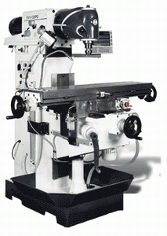
Фрезерный станок FVV-125PD находит своё широкое применение при выполнении обычных и точных фрезерных операций. Жёсткая конструкция обеспечивает высокое качество обработки стальных деталей, деталей для чугуна, цветных материалов и др. материалах почти во всех рабочих режимах. Широкий диапазон оборотов шпинделя позволяет применять станок для сверлильных и расточных операций. Движение стола обеспечивается при помощи ручных колёсиков посредством подвижных винтов с гайками.

Фрезерный станок FVV-125PD
Основные технические характеристики
Напряжение, В | 220
Потребляемая мощность, Вт | 400
Диапазон оборотов, мин.-1 | 35-1600
Размер стола, мм | 1120x260
Конус шпинделя, Мк | ISO40
Поперечный ход стола, мм | 0,02
Продольный ход стола, мм | 0,02
Макс. расстояние м/ду шпинделем и столом, мм | 0-440
Т-образный паз, мм | 12
Вес, кг | 1660

